特种设备使用登记（按台套办理）办事指南

事项类型
行政许可事项（基本编码：000131011000）。
办理对象
自然人,企业法人,社会组织法人。
办件类型
即办件。
办理条件
符合下列全部条件，可提出申请：
1、建立并且有效实施特种设备安全管理制度和高耗能特种设备节能管理制度，以及操作规程；
2、采购、使用取得许可生产，并且经检验合格的特种设备，不得采购超过设计使用年限的特种设备，禁止使用国家明令淘汰和已经报废的特种设备；
3、设置特种设备安全管理机构，配备相应的安全管理人员和作业人员，建立人员管理台账，开展安全与节能培训教育，保存人员培训记录；
4、建立特种设备台账及技术档案；
5、对特种设备作业人员作业情况进行检查，及时纠正违章作业行为；
6、对在用特种设备进行经常性维护保养和定期自行检查，及时排查和消除事故隐患，对在用特种设备的安全附件、安全保护装置及其附属仪器仪表进行定期校验（检定、校准）、检修，及时提出定期检验和能效测试申请，接受定期检验和能效测试，并且做好相关配合工作；
7、制定特种设备事故应急专项预案，定期进行应急演练；发生事故及时上报，配合事故调查处理等；
8、保证特种设备安全、节能必要的投入；
9、其他特殊条件：
锅炉以及以水为介质产生蒸汽的压力容器的使用单位，应当做好锅炉水（介）质、压力容器水质的处理和监测工作，保证水（介）质质量符合相关要求；
起重机使用单位负责塔式起重机、施工升降机在使用过程中的顶升行为，并且对其安全性能负责；
大型游乐设施、场（厂）内专用机动车辆的使用单位应取得营业执照。
所需材料
（一）新设备登记
1.《特种设备使用登记表》原件2份；
2.法定代表人（负责人）身份证或者个人身份证明（适用于公民个人所有的特种设备）复印件1份；
3.委托书原件1份（委托他人办理时须提交）；
4.受委托人的身份证复印件1份（委托他人办理时须提交）；
5.特种设备产品合格证（含产品数据表）复印件1份；
6.特种设备监督检验证明复印件1份（进行使用前首次检验的设备，提交使用前的首次检验报告；不需要安装监督检验的压力容器，须提交《特种设备制造监督检验证书》）；
7.车用气瓶安装合格证明复印件1份（适用于车用气瓶）；
8.压力容器安装质量证明材料原件1份（需要安装的压力容器须提交）；
9.锅炉能效证明文件复印件1份（余热锅炉不需要提交）；
10.分汽（水）缸产品合格证（含产品数据表）复印件1份（有分汽（水）缸时须提交）；
11.压力管道元件的产品合格证（含产品数据表）复印件1份（连接有总长小于或者等于1000米管道的锅炉、撬装式承压设备系统或机械设备系统中的压力容器办理使用登记时，须提交。）；
12.机动车行驶证复印件1份（适用于与机动车固定的移动式压力容器）；
13.机动车登记证书复印件1份（适用于与机动车固定的车用气瓶）；
14.与产权所有者签订的明确安全责任的租赁或者承包合同复印件1份（使用单位为非产权所有者时，须提交。）。
（二）移装后登记
1.《特种设备使用登记表》原件2份；
2.法定代表人（负责人）身份证或者个人身份证明（适用于公民个人所有的特种设备）复印件1份；
3.委托书原件1份（委托他人办理时须提交）；
4.受委托人的身份证复印件1份（委托他人办理时须提交）；
5.特种设备产品合格证（含产品数据表）复印件1份；
6.特种设备监督检验证明复印件1份（拆卸移装后的设备，提交移装后安装监督检验报告；不需要拆卸移装的设备，须提交有效期内的检验报告。）；
7.车用气瓶安装合格证明复印件1份（适用于车用气瓶）；
8.压力容器安装质量证明材料原件1份（需要安装的压力容器须提交）；
9.锅炉能效证明文件复印件1份（余热锅炉不需要提交）；
10.分汽（水）缸产品合格证（含产品数据表）复印件1份（有分汽（水）缸时须提交）；
11.压力管道元件的产品合格证（含产品数据表）复印件1份（连接有总长小于或者等于1000米管道的锅炉、撬装式承压设备系统或机械设备系统中的压力容器办理使用登记时，须提交。）；
12.机动车行驶证复印件1份（适用于与机动车固定的移动式压力容器）；
13.机动车登记证书复印件1份（适用于与机动车固定的车用气瓶）；
14.与产权所有者签订的明确安全责任的租赁或者承包合同复印件1份（使用单位为非产权所有者时，须提交。）；
15. 特种设备使用登记证变更证明原件1份（异地移装的设备办理使用登记时，须提交。）。
（三）改造后登记
1.《特种设备使用登记表》原件2份；
2.法定代表人（负责人）身份证或者个人身份证明（适用于公民个人所有的特种设备）复印件1份；
3.委托书原件1份（委托他人办理时须提交）；
4.受委托人的身份证复印件1份（委托他人办理时须提交）；
5. 原《特种设备使用登记证》原件1份；
6. 改造质量证明资料复印件1份；
7. 改造后监督检验证书复印件1份；
8. 锅炉改造后的定型产品能效测试报告复印件件1份（余热锅炉不需要提交）；
9.分汽（水）缸产品合格证（含产品数据表）复印件1份（有分汽（水）缸时须提交）；
10.压力管道元件的产品合格证（含产品数据表）复印件1份（连接有总长小于或者等于1000米管道的锅炉、撬装式承压设备系统或机械设备系统中的压力容器办理使用登记时，须提交。）；
11.机动车行驶证复印件1份（适用于与机动车固定的移动式压力容器）；
12.机动车登记证书复印件1份（适用于与机动车固定的车用气瓶）；
13.与产权所有者签订的明确安全责任的租赁或者承包合同复印件1份（使用单位为非产权所有者时，须提交。）。
（四）达到设计使用年限继续使用
1.特种设备达到设计使用年限申请继续使用的申请书原件（1份）；
2.法定代表人（负责人）身份证或者个人身份证明（适用于公民个人所有的特种设备）复印件（1份）；
3.委托书原件（1份）（委托他人办理时须提交）；
4.受委托人的身份证复印件（1份）（委托他人办理时须提交）；
5.达到设计使用年限后经检验或安全评估合格的报告复印件（1份）；
6.使用单位安全管理负责人同意、主要负责人批准继续使用的文件复印件（1份）。

（五）过户并登记
1.《特种设备使用登记信息变更申报表》原件3份；
2.《特种设备使用登记表》原件2份；
3.新使用单位法定代表人（负责人）身份证或者个人身份证明（适用于公民个人所有的特种设备）复印件1份；
4.委托书原件1份（委托他人办理时须提交）；
5.受委托人的身份证复印件1份（委托他人办理时须提交）；
6.有效期内的检验报告复印件1份；
7.原使用单位法定代表人（负责人）身份证或者个人身份证明（适用于公民个人所有的特种设备）复印件1份或产权单位出具的证明文件1份（原使用单位搬迁、倒闭或注销的须提交，并提交产权单位的法定代表人（负责人）身份证或者个人身份证明（适用于公民个人所有的特种设备）复印件）；
8.原《特种设备使用登记证》原件1份；
9.原《特种设备使用登记表》原件1份；
10.机动车行驶证复印件1份（适用于与机动车固定的移动式压力容器）；
11.机动车登记证书复印件1份（适用于与机动车固定的车用气瓶）；
12.与产权所有者签订的明确安全责任的租赁或者承包合同复印件1份（使用单位为非产权所有者时，须提交。）。

（六）仅过户
1.《特种设备使用登记信息变更申报表》原件3份；
2.新使用单位法定代表人（负责人）身份证或者个人身份证明（适用于公民个人所有的特种设备）复印件1份；
3.委托书原件1份（委托他人办理时须提交）；
4.受委托人的身份证复印件1份（委托他人办理时须提交）；
5.原使用单位法定代表人（负责人）身份证或者个人身份证明（适用于公民个人所有的特种设备）复印件1份或产权单位出具的证明文件1份（原使用单位搬迁、倒闭或注销的须提交，并提交产权单位的法定代表人（负责人）身份证或者个人身份证明（适用于公民个人所有的特种设备）复印件）；
6.原《特种设备使用登记证》原件1份；
7.原《特种设备使用登记表》原件1份；

（七）过户后登记
1.《特种设备使用登记表》原件2份；
2.法定代表人（负责人）身份证或者个人身份证明（适用于公民个人所有的特种设备）复印件1份；
3.委托书原件1份（委托他人办理时须提交）；
4.受委托人的身份证复印件1份（委托他人办理时须提交）；
5.有效期内的检验报告复印件1份；
6.机动车行驶证复印件1份（适用于与机动车固定的移动式压力容器）；
7.机动车登记证书复印件1份（适用于与机动车固定的车用气瓶）；
8.与产权所有者签订的明确安全责任的租赁或者承包合同复印件1份（使用单位为非产权所有者时，须提交。）。
（八）注销后登记
1.《特种设备使用登记表》原件2份；
2.法定代表人（负责人）身份证或者个人身份证明（适用于公民个人所有的特种设备）复印件1份；
3.委托书原件1份（委托他人办理时须提交）；
4.受委托人的身份证复印件1份（委托他人办理时须提交）；
5.有效期内的检验报告复印件1份；
6.与产权所有者签订的明确安全责任的租赁或者承包合同复印件1份（使用单位为非产权所有者时，须提交。）。
（九）使用单位名称变更
1.《特种设备使用登记信息变更申报表》原件3份；
2.《特种设备使用登记表》原件2份；
3. 使用单位名称变更的证明资料复印件1份；
4.法定代表人（负责人）身份证或者个人身份证明（适用于公民个人所有的特种设备）复印件1份；
5.委托书原件1份（委托他人办理时须提交）；
6.受委托人的身份证复印件1份（委托他人办理时须提交）；
7.原《特种设备使用登记证》原件1份；
8.原《特种设备使用登记表》原件1份；
9.机动车行驶证复印件1份（适用于与机动车固定的移动式压力容器）；
10.机动车登记证书复印件1份（适用于与机动车固定的车用气瓶）；
11.与产权所有者签订的明确安全责任的租赁或者承包合同复印件1份（使用单位为非产权所有者时，须提交。）。
（十）过户并移装
1.《特种设备使用登记信息变更申报表》原件3份；
2.新使用单位法定代表人（负责人）身份证或者个人身份证明（适用于公民个人所有的特种设备）复印件1份；
3.委托书原件1份（委托他人办理时须提交）；
4.受委托人的身份证复印件1份（委托他人办理时须提交）；
5.有效期内的检验报告复印件1份；
6.原使用单位法定代表人（负责人）身份证或者个人身份证明（适用于公民个人所有的特种设备）复印件1份或产权单位出具的证明文件1份（原使用单位搬迁、倒闭或注销的须提交，并提交产权单位的法定代表人（负责人）身份证或者个人身份证明（适用于公民个人所有的特种设备）复印件）；
7.原《特种设备使用登记证》原件1份；
8.原《特种设备使用登记表》原件1份；
9.特种设备产品合格证（含产品数据表）复印件1份（办理电梯过户并移装时，须提交）。
（十一）移装
1.《特种设备使用登记信息变更申报表》原件3份；
2.法定代表人（负责人）身份证或者个人身份证明（适用于公民个人所有的特种设备）复印件1份；
3.委托书原件1份（委托他人办理时须提交）；
4.受委托人的身份证复印件1份（委托他人办理时须提交）；
5.有效期内的检验报告复印件1份；
6.原《特种设备使用登记证》原件1份；
7.原《特种设备使用登记表》原件1份；
8.特种设备产品合格证（含产品数据表）复印件1份（办理电梯过户并移装时，须提交）；
9.场（厂）内专用机动车辆车牌原件1份（场（厂）内专用机动车辆移装到外市时须提交，一副（即两个））
（十二）停用
1.《特种设备停用报废注销登记表》原件2份；
2.法定代表人（负责人）身份证或者个人身份证明（适用于公民个人所有的特种设备）复印件1份；
3.委托书原件1份（委托他人办理时须提交）；
4.受委托人的身份证复印件1份（委托他人办理时须提交）。
（十三）启用
1.《特种设备使用登记信息变更申报表》原件2份；
2.法定代表人（负责人）身份证或者个人身份证明（适用于公民个人所有的特种设备）复印件1份；
3.委托书原件1份（委托他人办理时须提交）；
4.受委托人的身份证复印件1份（委托他人办理时须提交）；
5.有效期内的检验报告复印件1份。
（十四）注销
1.《特种设备停用报废注销登记表》原件2份；
2.法定代表人（负责人）身份证或者个人身份证明（适用于公民个人所有的特种设备）复印件1份；
3.委托书原件1份（委托他人办理时须提交）；
4.受委托人的身份证复印件1份（委托他人办理时须提交）；
5.原《特种设备使用登记证》原件1份；
6.场（厂）内专用机动车辆车牌原件一份（办理场（厂）内专用机动车辆注销时须提交，一副（即两个）。）。
（十五）报废
1.《特种设备停用报废注销登记表》原件2份；
2.法定代表人（负责人）身份证或者个人身份证明（适用于公民个人所有的特种设备）复印件1份；
3.委托书原件1份（委托他人办理时须提交）；
4.受委托人的身份证复印件1份（委托他人办理时须提交）；
5.原《特种设备使用登记证》原件1份；
6.场（厂）内专用机动车辆车牌原件一份（办理场（厂）内专用机动车辆注销时须提交，一副（即两个）。）；
7. 产权单位的书面委托或者授权文件原件1份（使用单位非产权单位时，须提交。）。
（十六）换证
1.特种设备使用登记证换证申请书原件1份（申请书内容包括：申请原因、设备名称、设备代码、产品编号）；
2.法定代表人（负责人）身份证或者个人身份证明（适用于公民个人所有的特种设备）复印件1份；
3.委托书原件1份（委托他人办理时须提交）；
4.受委托人的身份证复印件1份（委托他人办理时须提交）；
5.有效期内的检验报告复印件1份；
6.原《特种设备使用登记证》原件1份；
7.原《特种设备使用登记表》原件1份；
8.原场（厂）内专用机动车辆车牌原件一份（场（厂）内专用机动车辆车牌更换时，须提交）。
（十七）补证
1.特种设备使用登记证遗失补办申请书原件1份（申请书内容包括：申请原因（包含使用登记证遗失的自我声明等内容）、设备名称、设备代码、产品编号）；
2.法定代表人（负责人）身份证或者个人身份证明（适用于公民个人所有的特种设备）复印件1份；
3.委托书原件1份（委托他人办理时须提交）；
4.受委托人的身份证复印件1份（委托他人办理时须提交）；
5.有效期内的检验报告复印件1份；
窗口办理流程
1.申请。申请人向东莞市市场监督管理局各镇街分局提出申请，提交申请材料。
2.受理。接件受理人员审核材料，作出受理决定：申请人申请的事项属于职权范围、申请材料齐全、符合法定形式的，予以受理，出具《受理决定书》；申请人申请材料不齐全或不符合法定形式的，一次告知补正，出具《申请材料补正告知书》，补正申请材料后，重新提出申请；申请人申请的事项不属职权范围的，不予受理，出具《不予受理决定书》；申请人申请材料不符合要求但可以当场更正的，退回当场更正后予以受理。
3.审查与决定。受理后，审查人员对材料进行书面审查，在5个工作日内作出审查决定：符合法定条件、标准的，准予通过，作出《准予行政许可决定书》；不符合法定条件、标准的，不予通过，作出《不予行政许可决定书》。
4.领取办理结果。申请人按约定的方式通过各政务中心窗口领取、代理人送达、委托送达、公告送达、邮寄送达。
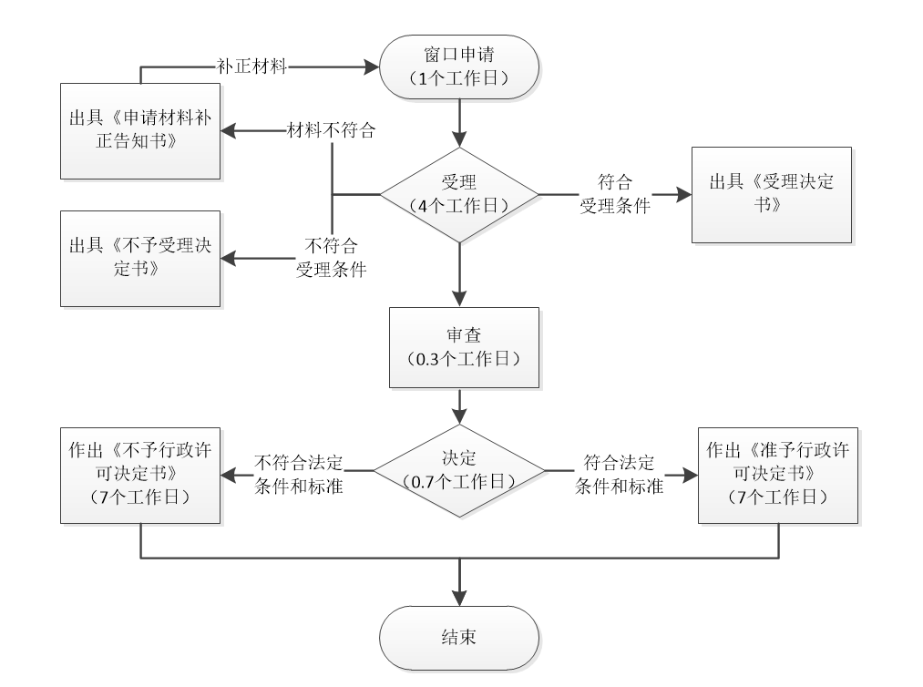
窗口办理流程图

网上办理流程
1.申请。申请人登录广东政务服务网（网址：http://www.gdzwfw.gov.cn）提出申请，上传电子材料。
2.受理。接收受理人员对材料进行预审，在1个工作日内提出预审意见：预审不通过，网上出具《网上预审不通过通知书》》，补正申请材料后，重新网上提出申请；预审通过，网上出具《网上预审通过通知书》。预审通过后，申请人按约定方式自行或邮寄向东莞市市场监督管理局注册许可分局提交纸质材料，接件受理人员与网上电子材料审核无误后予以正式受理。
3.审查与决定。受理后，审查人员对材料进行书面审查，在5个工作日内作出审查决定：符合法定条件、标准的，准予通过，作出《准予行政许可决定书》；不符合法定条件、标准的，不予通过，作出《不予行政许可决定书》。
4.领取办理结果。申请人按约定的方式到东莞市市场监督管理局各镇街分局领取或邮寄领取办理结果。
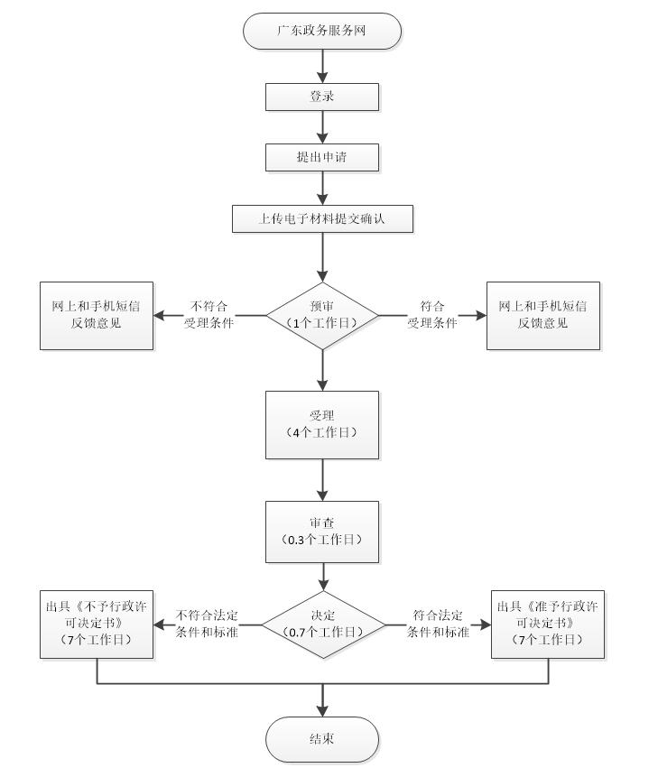
网上办理流程图

办理时限说明
《特种设备使用管理规则》的规定，自受理之日起15个工作日内，登记机关应当完成审查、发证或者出具不予登记的决定，对于一次申请登记数量超过50台或者按单位办理使用登记的可以延长至20个工作日。不予登记的，出具不予登记的决定，并且书面告知不予登记的理由。登记机关对申请资料有疑问的，可以对特种设备进行现场核查。进行现场核查的，办理使用登记日期可以延长至20个工作日。
办事窗口
东莞市市场监督管理局望牛墩分局登记窗口
办理地点：东莞市望牛墩镇永盛路5号望牛墩镇政务服务中心综合业务窗口10-13号窗口
办公电话：0769-81318036
办公时间：星期一至星期五：上午8:30-12:00，下午2:00-5:30（法定节假日除外）
位置指引：1、可乘坐水乡新城公交612、615、623、625、630路车到望牛墩文化广场站下行500米即可到达。 2、自行驾车前往的，可导航至“望牛墩镇政务服务中心”。
东莞市市场监督管理局塘厦分局登记窗口
办理地点：东莞市塘厦镇塘龙广场路1号政务服务中心43-59号（其中43-44号是咨询及接听电话，51-52号是发照窗口，其他的都是业务窗口）
办公电话：0769-87812312
办公时间：星期一至星期五：上午8:30-12:00，下午2:00-5:30（法定节假日除外）
位置指引：市民可乘坐公交车760路到“塘厦办事中心站”下车后步行约100米到达塘厦镇政务服务大厅。
东莞市市场监督管理局常平分局登记窗口
办理地点：东莞市常平镇园林路2号(原常平中心小学)受理窗口：1、2、3、4号，值班股长、绿色通道窗口：6号，发照窗口：8号
办公电话：0769-83334095
办公时间：星期一至星期五：上午8:30-12:00，下午2:00-5:30（法定节假日除外）
位置指引：交通指引:可乘坐505路、723路、727路、728路、729路、731路、732路、737路公交车到常平邮玫分局站下车,往西100米（原常平中心小学里面）。办公地址位于政务服务中心门口右手边综合楼三楼。自驾：导航至“东莞市常平镇政务服务中心”，到达后请按现场指示有序停放车辆。
东莞市市场监督管理局石碣分局登记窗口
办理地点：东莞市石碣镇政文西路6号石碣镇综合服务大楼一楼政务服务中心办事大厅B区09-13号窗口
办公电话：0769-86360116
办公时间：星期一至星期五：上午8:30-12:00，下午2:00-5:30（法定节假日除外）
位置指引：1、乘坐东莞公汽69、71、72、73、821、829、L2到“石碣镇政府”站下车（沿政文路往西前行200米）或乘坐东莞公汽70路到“文化广场”站下车； 2、自行驾车前往的，可导航至“东莞市石碣镇政务服务中心”。
东莞市市场监督管理局高埗分局登记窗口
办理地点：东莞市高埗镇高龙西路7号39-43号窗口
办公电话：0769-81301681
办公时间：星期一至星期五：上午8:30-12:00，下午2:00-5:30（法定节假日除外）
位置指引：可乘坐4路、66路、68路、311路、318路公交车到高埗文化广场站下车，往东50米。
东莞市市场监督管理局南城分局登记窗口
办理地点：东莞市南城街道东骏路22号宏图科技中心3号楼南城政务服务中心7-17号窗口。
办公电话：0769-22414149
办公时间：星期一至星期五：上午8:30-12:00，下午2:00-5:30（法定节假日除外）
位置指引：1、乘坐18、x2、x7、x8路公交车到“南城体育公园南”公交站； 2、自行驾车前往的，可导航至“南城街道政务服务中心”。
东莞市市场监督管理局厚街分局登记窗口
办理地点：东莞市厚街镇竹园路68号家具研发楼北门（福神岗公园西南门对面）7-15号窗口
办公电话：0769-85896188转1
办公时间：星期一至星期五：上午8:30-12:00，下午2:00-5:30（法定节假日除外）
位置指引：A.公共交通： 1、市民可乘坐公交车252路到“福神岗公园南站”下车，步行390米；2、乘坐微巴288到“厚街镇政务服务中心站”下车。 B.自驾 自行开车的市民，可导航“厚街镇政务服务中心”前往，到达后请按现场指示有序停放车辆。
东莞市市场监督管理局虎门分局登记窗口
办理地点：东莞市虎门镇虎门大道305号富民商务中心15楼54-61号窗口
办公电话：0769-85248262
办公时间：星期一至星期五：上午9:00-12:00，下午1:00-5:00（法定节假日除外）
位置指引：1、乘坐226、快702、快215路公交到“创丰大厦（综合服务中心）”公交站；2、乘坐223、228、235、238、261、263、268、快911路公交到“（虎门）综合服务中心”公交站；3、自行驾车前往的，可导航至“虎门镇政务服务中心”。
东莞市市场监督管理局东城分局登记窗口
办理地点：东莞市东城街道东城路555号东城街道综合服务中心一楼 5、6、8、9、10、11、12、13、14号业务专窗口，15、16号咨询发表窗口，18、19号发照窗口
办公电话：0769-22363692
办公时间：星期一至星期五：上午8:30-12:00，下午2:00-5:30（法定节假日除外）
位置指引：1、乘坐16、21、52、59、872、C1、K1、L5A、X11、X22、寮步A2路公交车在新世界花园站下，前行230米；2、乘坐地铁2号线在东城地铁站C出口下，往新世界花园方向步行约890米；3、自行驾车前往的，可导航至“东城街道综合服务中心”。
东莞市市场监督管理局松山湖分局登记窗口
办理地点：东莞市松山湖高新技术产业开发区礼宾路一号市民中心综合业务17-27，57-61号窗口 ；咨询发表窗口：30号窗口 发证窗口：82-83号窗口
办公电话：0769-22894228
办公时间：星期一至星期五：上午8:30-12:00，下午2:00-5:30（法定节假日除外）
位置指引：1、乘坐公交车306/308/309/312/317/322/323/337/338/343/347/348/351、微巴528路，在松山湖管委会下车，步行113m，约2分钟； 2、自行驾车前往的，可导航至“东莞市松山湖礼宾路一号市民中心。
东莞市市场监督管理局谢岗分局登记窗口
办理地点：东莞市谢岗镇谢岗南湖路9号政务服务中心49-54号窗口
办公电话：0769-87689939
办公时间：星期一至星期五：上午8:30-12:00，下午2:00-5:30（法定节假日除外）
位置指引：1、公交线路：乘坐708路、750路、751路、快703路公交抵达银瓶城轨站，步行约500米到达谢岗镇政务服务中心（谢岗人民医院旁，银瓶城轨站斜对面）；2、自行驾车前往的，可导航至“谢岗镇政务服务中心”或“谢岗镇谢岗南湖路9号”）
东莞市市场监督管理局黄江分局登记窗口
办理地点：东莞市黄江镇莞樟路黄江段26号（黄江广场旁供销社大楼一二楼，黄江政府对面）二楼43-51号窗口
办公电话：0769-87699333
办公时间：星期一至星期五：上午8:30-12:00，下午2:30-5:30 ， 星期六延时服务：上午9:00-12:00，下午2:00-4:00 （法定节假日除外）
位置指引：市民可乘332、710、快701、206、305、711、712坐公交车到“黄江广场”站下车，步行至“黄江镇政务服务中心”
东莞市市场监督管理局沙田分局登记窗口
办理地点：东莞市港口大道沙田段660号沙田镇政务服务中心（入口位于大楼北面）C06-C10号窗口
办公电话：0769-81262123
办公时间：星期一至星期五：上午8:30-12:00，下午2:00-5:30（法定节假日除外）
位置指引：A.公共交通： 市民可乘坐公交车221路、246路、286路到“沙田镇市民中心站”下车步行约200米； 公交车221路双向起始点：沙田恒大御景—厚街汽车站，服务时间：6:00-21:30； 公交车246路双向起始点：沙田碧桂园—沙田镇市民中心站，服务时间：6:30-20:30； 公交车286路双向起始点：柏丽湾碧桂园—齐沙路口，服务时间：6:30-21:00 B.自驾： 导航“沙田镇政务服务中心”前往，到达后请按现场指引有序停放车辆
东莞市市场监督管理局桥头分局登记窗口
办理地点：东莞市桥头镇桥光大道3号4号楼桥头镇综合服务中心4-10号窗口
办公电话：0769-81026090
办公时间：星期一至星期五：上午8:30-12:00，下午2:00-5:30（法定节假日除外）
位置指引：1、乘坐3号线公汽到“行政办事中心”，步行至分局； 2、自行驾车前往的，可导航至“桥头镇综合服务中心”。
东莞市市场监督管理局大朗分局登记窗口
办理地点：东莞市大朗镇银朗南路288号大朗镇政务服务中心一楼北厅综合业务窗口1-5号窗口
办公电话：0769-82816150
办公时间：星期一至星期五：上午8:30-12:00，下午2:00-5:30（法定节假日除外）
位置指引：A.公共交通： 1.可乘坐385路公交到大朗商会站下车，前往政务服务中心。 2.可乘坐386、390路公交到景泰站下车，前往政务服务中心。 B.自行驾车前往的，可导航至“大朗镇政务服务中心”前往，到达后请按现场指示有序停放车辆。
东莞市市场监督管理局东坑分局登记窗口
办理地点：东莞市东坑镇东坑大道89号综合服务中心33-38号窗口
办公电话：0769-83381551
办公时间：星期一至星期五：上午8:30-12:00，下午2:00-5:30（法定节假日除外）
位置指引：1、乘坐镇内公交4路、5路或镇际公交811路、837路、861路、868路等到达东坑镇政府公交站后，步行130米到达东坑镇政府南楼；2、自行驾车前往的，可导航至“东坑镇政府”。
东莞市市场监督管理局万江分局登记窗口
办理地点：东莞市万江街道拔蛟窝社区滨城路22号万江街道政务中心一楼A区20-23号窗口
办公电话：0769-22288816
办公时间：星期一至星期五：上午8:30-12:00，下午2:00-5:30（法定节假日除外）
位置指引：1、乘坐公汽53路到“万江小学”公交站，步行到服务中心； 2、自行驾车前往的，可导航至“万江街道政务服务中心”。
东莞市市场监督管理局清溪分局登记窗口
办理地点：东莞市清溪镇清溪大道299号政务服务中心7-14号窗口
办公电话：0769-87322102
办公时间：星期一至星期五：上午8:30-12:00，下午2:00-5:30（法定节假日除外）
位置指引：1、乘坐22路公交车到“清溪镇政务服务中心”公交站； 2、自行驾车前往的，可导航至“东莞市清溪镇政务服务中心”。
东莞市市场监督管理局麻涌分局登记窗口
办理地点：东莞市麻涌镇麻涌大道与中心大道交汇处政务服务中心26-28号窗口
办公电话：0769-81903317；0769-88230048
办公时间：星期一至星期五：上午8:30-12:00，下午2:00-5:30（法定节假日除外）
位置指引：1、乘坐水乡新城公交601、611、616、630路车到“椰林山庄”公交站，步行对面到麻涌镇综合服务中心一楼； 2、自行驾车前往的，可导航至“东莞市麻涌镇政务服务中心”。
东莞市市场监督管理局寮步分局登记窗口
办理地点：东莞市寮步镇富兴路149号政务服务中心107-111号窗口
办公电话：0769-83329529
办公时间：星期一至星期五：上午8:30-12:00，下午2:00-5:30（法定节假日除外）
位置指引：1、市民可乘坐公交车305路、350路、366路和微巴531路到“寮步镇政务服务中心站”下车； 2、自行开车前往政务服务中心的市民，可导航“寮步镇政务服务中心”前往，到达后请按现场指示有序停放车辆。
东莞市市场监督管理局石排分局登记窗口
办理地点：东莞市石排镇石崇横路石崇办事中心8号楼政务服务中心大厅21-25号窗口
办公电话：0769-86653127
办公时间：星期一至星期五：上午8:30-12:00，下午2:00-5:30（法定节假日除外）
位置指引：1、乘坐807路、822路、837路、843路公交到“石排公园”公交站，步行270米到分局；2、自行驾车前往的，可导航至“东莞市工商行政管理局石排分局”。
东莞市市场监督管理局道滘分局登记窗口
办理地点：东莞市道滘镇闸口花园大街1号之一道滘镇综合服务中心（镇政府大楼对面）45-48号窗口
办公电话：0769-88321389
办公时间：星期一至星期五：上午8:30-12:00，下午2:00-5:30（法定节假日除外）
位置指引：1、乘坐603、622、628、808路公交车，可在道滘镇政府站（或旧车站）下车；2、自行驾车前往的，可导航至“东莞市道滘镇综合服务中心”。
东莞市市场监督管理局洪梅分局登记窗口
办理地点：东莞市洪梅镇洪梅大道37号洪梅镇政务服务中心大厅11-14号窗口
办公电话：0769-81336618
办公时间：星期一至星期五：上午8:30-12:00，下午2:00-5:30（法定节假日除外）
位置指引：市民可乘606、613、623坐公交车到“洪梅医院”下车，步行100米左右至洪梅市民中心。自驾：导航至“？东莞市洪梅镇政务服务中心”，到达后请按现场指示有序停放车辆。
东莞市市场监督管理局莞城分局登记窗口
办理地点：东莞市莞城街道高第街1号市民广场西楼政务大厅二楼25-29号窗口
办公电话：0769-22241080
办公时间：星期一至星期五：上午8:30-12:00，下午2:00-5:30（法定节假日除外）
位置指引：1、乘坐1路、8路、15路、21路、X21路、30路公交车到“向阳路站”步行到莞城街道办事处； 2、自行驾车前往的，可导航至“东莞市莞城街道办事处”。
东莞市市场监督管理局中堂分局登记窗口
办理地点：东莞市中堂镇北王西路6号市场监督管理分局登记注册大厅10-13号窗口
办公电话：0769-81311681
办公时间：星期一至星期五：上午8:30-12:00，下午2:00-5:30（法定节假日除外）
位置指引：1、乘坐公汽至中堂汽车客运站，往西步行约500米到分局；2、自行驾车前往的，可导航至“东莞市市场监督管理局中堂分局”。
东莞市市场监督管理局长安分局登记窗口
办理地点：东莞市长安镇东门中路388号综合服务中心68-77号窗口
办公电话：0769-82280701
办公时间：星期一至星期五：上午8:30-12:00，下午2:00-5:30（法定节假日除外）
位置指引：1、乘14路公交车到“长安图书馆”公交站，向东门西路步行113米到综合服务中心；2、自行驾车前往的，可导航至“东莞市长安镇综合服务中心”。
东莞市市场监督管理局茶山分局登记窗口
办理地点：东莞市茶山镇茶山南路8号政务服务中心A栋2楼3号厅51-56号窗口
办公电话：0769-86641327
办公时间：星期一至星期五：上午8:30-12:00，下午2:00-5:30（法定节假日除外）
位置指引：1、镇内公交：乘坐茶山公汽2号车在茶山镇综合服务中心站落；2、自驾车前往的，可导航至“茶山镇综合服务中心”。
东莞市市场监督管理局滨海湾分局登记窗口
办理地点：东莞市滨海湾新区湾区大道一号政务服务中心19-23号窗
办公电话：0769-26889200
办公时间：星期一至星期五：上午8:30-12:00，下午2:00-5:30（法定节假日除外）
位置指引：1、乘坐201路公交到“沙头沙区”公交站，步行到东莞滨海湾新区政务服务中心。2、乘坐242路公交到“沙头沙区”公交站，步行到东莞滨海湾新区政务服务中心。3、自行驾车前往的，可导航至“东莞滨海湾政务服务中心”。
东莞市市场监督管理局凤岗分局登记窗口
办理地点：东莞市凤岗镇政通路3号商会大厦二楼综合服务中心1-8号窗口
办公电话：0769-87503337
办公时间：星期一至星期五：上午8:30-12:00，下午2:00-5:30（法定节假日除外）
位置指引：1、乘坐781、787公交车至“镇政府”站下车，步行50米至商会大厦二楼综合服务中心； 2、自行驾车前往的，可导航至“凤岗镇政务服务中心”。
东莞市市场监督管理局樟木头分局登记窗口
办理地点：东莞市樟木头镇南博商业广场二楼26-30号窗口
办公电话：0769-87712780
办公时间：星期一至星期五：上午8:30-12:00，下午2:00-5:30（法定节假日除外）
位置指引：乘坐镇909路公交车到“蓓蕾幼儿园”站，向东步行600米
东莞市市场监督管理局企石分局登记窗口
办理地点：东莞市企石镇湖滨北路130号综合服务中心1-6号窗口
办公电话：0769-88077068
办公时间：星期一至星期五：上午8:30-12:00，下午2:00-5:30（法定节假日除外）
位置指引：1、乘坐822路公交于“交通分局”站下车后往北步行159米。2、自行驾车前往的，可导航至“东莞市企石镇综合服务中心”。
东莞市市场监督管理局大岭山分局登记窗口
办理地点：东莞市大岭山镇大岭山大道368号东莞市大岭山镇政务服务中心39-46号窗口
办公电话：0769-89323010
办公时间：星期一至星期五：上午8:30-12:00，下午2:00-5:30（法定节假日除外）
位置指引：1、乘坐大岭山1路、大岭山5路，在大岭山社保局站下车，步行100米；2、乘坐大岭山10路，在龙岗村路口站下车，步行440米。
东莞市市场监督管理局石龙分局登记窗口
办理地点：东莞市石龙镇龙城二路8号31—35号窗口
办公电话：0769-81329688
办公时间：星期一至星期五，上午：8:30—12:00，下午：14:30—17:30（法定节假日除外）
位置指引：1、乘坐商旅1号线或3号线到“汇星大厦站”，下车后步行至车站正对面即可到达。 2、乘坐330路、360路、336路、537路公交车到车后往北步行约300米。 3、自驾：在导航APP搜索“石龙镇政务服务中心”前往，到达后请按现场指示有序停放车辆。
东莞市市场监督管理局横沥分局登记窗口
办理地点：东莞市横沥镇沿江路1号发展中心一楼1号厅3-9号窗口
办公电话：0769-83377310、0769-81010988
办公时间：星期一至星期五：上午8:30-12:00，下午2:00-5:30（法定节假日除外）
位置指引：1、乘坐镇内公交2、3、3A、6、7路等到达公交站“横沥镇政府”，步行190米到达；2、自行驾车前往的，可导航至“横沥发展中心”。
收费标准
本事项不收费。
办理依据
1.《中华人民共和国特种设备安全法》第三十三条；
2.《特种设备安全监察条例》第二十五条；
3.《特种设备使用管理规则》；
4. 《广东省人民政府第四轮行政审批事项调整目录》；

